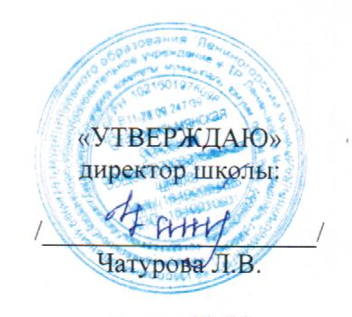
План
проведения Всероссийской недели охраны труда
в МБОУ «Старописьмянская ООШ»
на 10-14 апреля 2017 г.
№ | Наименование мероприятий | дата проведения | ответственный
1 | Информирование работников о проведении Всероссийской недели охраны труда | с 10 по 14.04.2017 г. | администрация школы
2 | Внеплановые инструктажи с работниками школы и учащимися по вопросам охраны труда и техники безопасности учебно-воспитательного процесса  - Соблюдение охраны труда и техники безопасности при организации работ на территории школы и пришкольном участке;  - Соблюдение охраны труда и техники безопасности при организации и проведении субботников. | 10.04 2017 г. | администрация школы
3 | Эвакуация «действия учащихся и персонала школы при чрезвычайных ситуациях» | 13.04.2017 г. | администрация школы,  учитель ОБЖ,  классные руководители  1-9 классов
4 | Конкурс детского рисунка «Безопасность труда моих родителей» | 11.04.2017 г. | учитель ИЗО,  классные руководители
5 | Тематические уроки по охране труда по ОБЖ, технологии, физике, химии, физкультуре | в течение недели | Учителя предметники
6 | «Всероссийский урок по основам безопасности жизнедеятельности» | 13.04.2017 г. | Классные руководители
7 | Организовать обучение, проверку знаний работников по ОТ | 14.04.2017 г. | администрация школы
8 | Выставка книг «Это должен знать каждый» | в течение недели | школьный библиотекарь
9 | Проверка состояния огнетушителей в кабинетах | 14.04.2017 г | зам по АХЧ
10 | Размещение на сайте информации по охране труда в школе | 14.04.2017 г | ответственный по безопасности

